具备控制装置、记录荷载—位移曲线、自动测定荷载与试件的垂直变形，能自动显示和存储、打印试验结果等功能。
PCB板可以实现采集 位移传感器数据、拉压力传感器数据。并由此收集到的压力和位移绘制荷载—变形曲线。参考图：
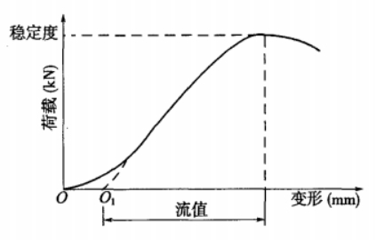
在切线方向延长曲线与横坐标相交于O₁，将O₁作为修正原点，从O₁起量取相应于荷载最大值时的变形作为流值(FL) ，以 mm 计，准确至0.1mm 。最大荷载即为稳定(MS) ，以KN计，准确至0.01KN.
整体最大荷载为50KN,位移最大量程为25mm
并根据试件的流值和稳定度自动计算出模数：
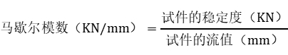
PCB板需要实现控制单项双值电容异步电动机正向转动和反向转动。（电动机连接齿轮减速机，来实现产生压力。电机连接减速机的上升速度50mm/min，已由减速机配好。电动机参数：
电压220V，电流4.2A，起动电容：100uF，功率：0.55KW。
还需采集一接近开关的电信号，用来防止电动机失控。（NPN或PNP接近感应开关，或者是限位开关。一旦有信号电机强制停止。）
配有嵌入式热敏打印机（提供打印协议），显示并打印稳定度及对应的流值，绘制试件受力变形的坐标曲线图
由液晶屏显示，轻触按键开关发送指令。
设备本身要自带通讯协议，方便其他服务器平台通过232串口连接设备传输数据实时采集。
并带有记录报表功能，可存储30条数据。
拉压力传感器四线制：信号正，信号负，电源正，电源负。
位移电器原理图：
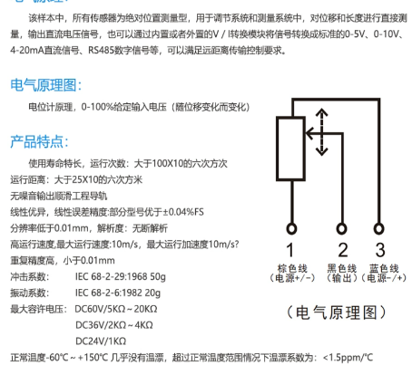

单项电机：四线制
